**Rapport**

**Uppgift 5**

Först skapade jag funktionen som skulle generera 1000 slumpmässiga tal mellan 1-6. Alla nummer behövdes sparas någonstans så jag skapade en tom array som fylls med alla tal och returneras(så jag kan använda den). För att skapa tusen tal skapade jag en for loop som körs 1000 gånger. I loopen skapas ett nytt tal hela tiden. Med hjälp av Math objektet och random metoden kan jag generare slumpmässiga tal. För att avrunda till heltal så använde jag mig av Math metoden ”floor”. Med hjälp av array metoden ”push” kunde jag lägga in alla tal i min array.

Sedan skapade jag funktionen ”print” som skulle gå igenom arrayen och skapa en frekvenstabell. I denna funktion skapade jag en array som skulle innehålla frekvenstalen. Då randomDice funktionen skapar tal mellan 1-6 gav jag min frekvenstabell 6 element och gav alla element värdet 0(då vi ska börja räkna från 0). I denna funktion skapar jag en for loop som för att gå igenom min array (med slumpmässiga tal). Varje nummer sparas i en variabel och i for loopen finns en switch sats som kollar vilket nummer som sparats. Beroende på vilket nummer som sparats så ökas ett element i arrayen med 1. Är siffran 1 så ökas det första elementet i arrayen med 1, är siffran då ökas det andra elementet med 1 osv. I slutet av funktionen så skrivs allt ut i konsollen:

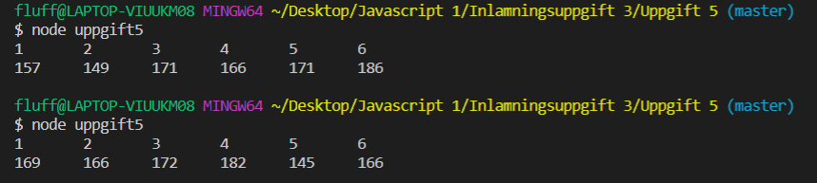

**Uppgift 6**

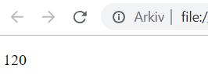Först skapade jag en prompt som tar in ett värde som användaren skriver in. Det värde som användaren skriver in behövs sedan skickas in i en funktion som räknar ut fakulteten. I min funktion skapade jag först en if sats som kollar om talet är lika med eller större än 1 och mindre än eller lika med 1000. Skriver användaren ett tal under 1 eller över tusen visas ett felmeddelande. I min funktion har jag en for loop som räknar ut fakuliteten. For loopen räknar ner till 1 (då talet ska till sist gångra med 1) och behöver även ett tal börja ifrån. Här använder jag mig av talet som användaren skriver in och subtraherar 1 ( då talet ska börja gångra med talet under ex: 5 *4.) I min for loop sparas det nya talet i number och loopen fortsätter (till talet 1). Resultatet blir då om använder exempelvis skriver in talet 5 ( 5*4*3*2*1). Med hjälp av DOM kan jag ändra på HTML elementet för att visa resultatet i webbläsaren.

Om talet 5 skrivs in :